Приложение 1
к распоряжению
администрации города
от ____________ № _________

ОПИСАНИЕ
границ публичного сервитута

Местоположение границ публичного сервитута | Красноярский край, г. Красноярск
Система координат | МСК 167, зона 4
Метод определения координат | аналитический метод
Площадь земельного участка | 264 кв. м
Средняя квадратическая погрешность положения характерной точки (Mt), м | 0,1
Обозначение характерных точек границ | Координаты, м
 | X | Y

1 | 2 | 3
1 | 635086,84 | 91035,71
2 | 635086,76 | 91033,68
3 | 635086,61 | 91010,81
4 | 635076,31 | 91010,53
5 | 635067,15 | 91010,49
6 | 635060,58 | 91009,84
7 | 635048,33 | 91008,84
8 | 635032,45 | 91007,54
9 | 635017,88 | 91007,54
10 | 635007,60 | 91007,39
11 | 635007,60 | 91005,43
12 | 635009,62 | 91000,09
13 | 635011,24 | 90994,02
14 | 635011,86 | 90990,69
15 | 635012,33 | 90987,17
16 | 635012,62 | 90983,49
17 | 635012,70 | 90979,64
18 | 635014,70 | 90979,69
19 | 635014,61 | 90983,59
20 | 635014,31 | 90987,41
21 | 635013,62 | 90992,14
22 | 635012,42 | 90997,66
23 | 635010,56 | 91003,47
24 | 635009,78 | 91005,40
25 | 635017,90 | 91005,54
26 | 635032,53 | 91005,54
27 | 635048,49 | 91006,85
28 | 635060,76 | 91007,85
29 | 635067,25 | 91008,49
30 | 635076,33 | 91008,53
31 | 635088,60 | 91008,86
32 | 635088,74 | 91035,70
1 | 635086,84 | 91035,71

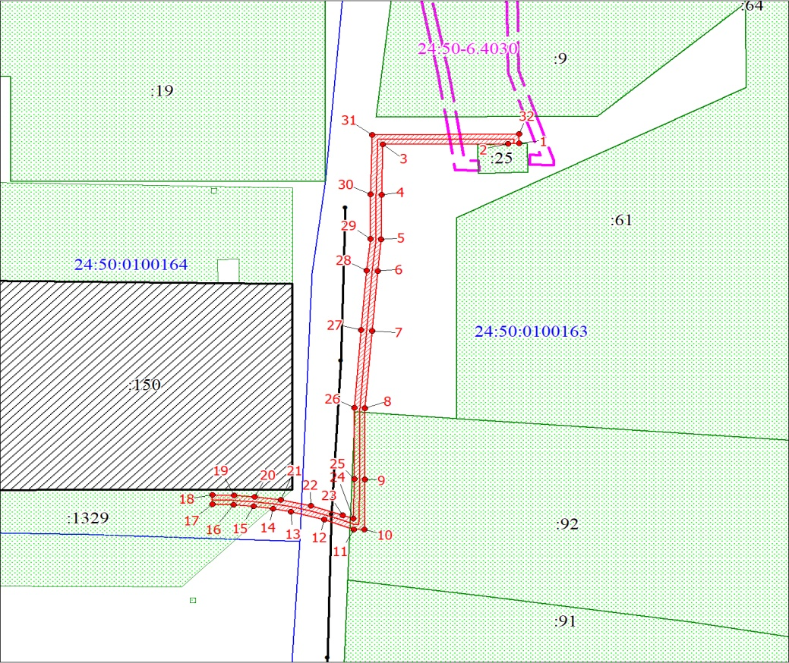
Масштаб 1:800
Условные обозначения:
 | – инженерное сооружение, в целях размещения которого устанавливается публичный сервитут;
 | – проектные границы публичного сервитута;
 | – характерная точка границы земельного участка, сведения о которой отсутствуют в ЕГРН, местоположение которой определено при кадастровых работах (новая характерная точка);
 | – надписи номеров вновь образованных характерных точек (межевые знаки);
 | – объект капитального строительства;
 | – часть границы, сведения ЕГРН о которой позволяют однозначно определить ее положение на местности;
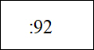 | – надписи кадастрового номера земельного участка;
 | – граница охранной зоны;
 | – граница кадастрового квартала;
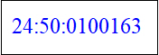 | – обозначение кадастрового квартала.

